Министерство цифрового развития, связи и массовых коммуникаций РФ
Федеральное государственное бюджетное образовательное учреждение высшего образования
«Сибирский государственный университет телекоммуникаций и информатики»
(СибГУТИ)

Отчет
по лабораторной работе №3
«Исследование линейного однофазного трансформатора»
дисциплине «Электропитание электронных средств»

Выполнил:
Студент гр. ИП-312
Прозоренко Константин

Проверил:
Сажнев Александр Михайлович

Новосибирск 2024 г.
Цель работы: Экспериментальная проверка справедливости основных соотношений в электрических цепях однофазного переменного тока.

Ход работы
3.4 Описание моделей двухконтурной схемы
Схема линейного однофазного трансформатора (модель трансформатора в формате EWB) представлена на рисунке 3.16
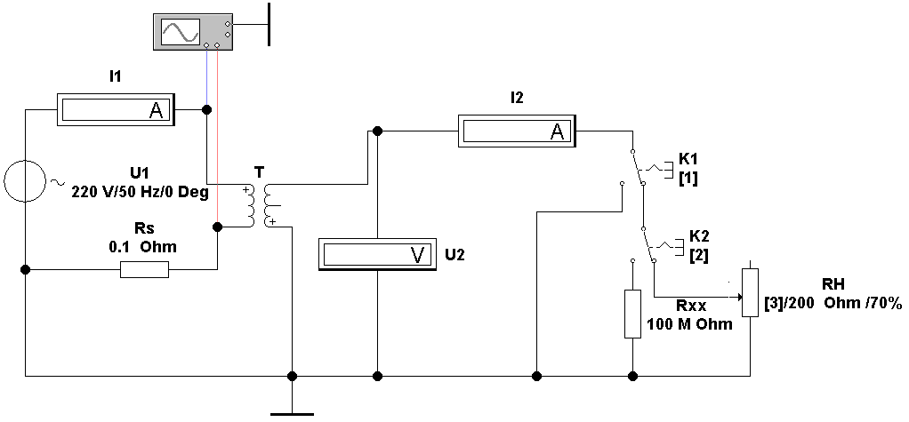
Рисунок 3.16 – Модель линейного однофазного трансформатора (файл trans 1)
Схема содержит следующие элементы:
- источник напряжения переменного тока U1;
- однофазный трансформатор T;
- ключи K1, K2 и K3 для проведения опытов ХХ (подключением R_{XX}), КЗ и измерения внешней характеристики трансформатора;
- низкоомный шунт R_{S} для просмотра формы тока I₁;
- нагрузочный резистор RН;
- измерительные приборы.

3.5 Порядок выполнения работы

Таблица 3.1 – Варианты задания

Параметры | Номер бригады
Параметры | 2
Напряжение U1, В | 110
Частота fc, Гц | 60
RH, ОМ | 250

Задание 3:
$I1=I_{01}=2,76$; $U_{2}=52,84$; $I_{2}=9,635$
Далее рассчитаю коэффициент трансформации и сравню его с заданным(N=2):
$$N=\frac{U_{1}}{U_{2}}=\frac{110}{52,84}≈2,08$$
Далее вычислю угол фазового сдвига и потери в магнитопроводе согласно выражению:
$$P_{МАГ}=P_{01}=U_{1}*I_{01}\cos{φ_{1}}=110*2,76*\cos\left(74,6\right)≈221,5$$
$$φ_{1}=\frac{360}{16,6667}*3,45≈74,6°$$

$T2-T1=3,45 \left(фаза сдвига\right)$; $T=16,6667 (период)$

Также рассчитал параметры схемы замещения поперечного плеча:
$$Z_{0}=\frac{110}{2,76}≈39,8$$
$$R_{0}=\frac{221,5}{{2,76}^{2}}≈29,07$$
$$x_{0}=39,8*0,96=38,2$$

Задание 4:
$I1=I_{1K}=307,8$ мА = 0,308 А; $I2=I_{2K}=602,7$ мА = 0,6 А
Далее определю угол фазового сдвига и потери в обмотках трансформатора:

$$P_{ОБ}=P_{1K}=0,05*U_{1}*I_{1K}\cos{φ_{1}}=0,05*110*307,8*{10}^{-3}*\cos\left(86,7°\right)≈0,09$$
$$φ_{1}=\frac{360}{16,6667}*4≈86,7°$$
$$Z_{K}=\frac{0,05*110}{0,308 }≈17,8$$
$$R_{K}=\frac{0,09}{{0,308 }^{2}}≈0,95$$
$$x_{K}=\sqrt{{17,8}^{2}-{0,95}^{2}}≈17,8$$

Задание 5:
$$i_{01}\left(\%\right)=\frac{I_{01}}{I_{1K}}*100\%<30\%$$
$$i_{01}\left(\%\right)=\frac{2,76}{0,308}*100\%=8,96\%<30\%$$

Задание 6:
Таблица 3.2 – Снятие внешней характеристики однофазного линейного трансформатора

RН, % | 100 | 80 | 60 | 40 | 20 | 10
I₁, A | 2.738 | 2.732 | 2.725 | 2.711 | 2.687 | 2.697
I2, A | 0,209 | 0,258 | 0,342 | 0,506 | 0,972 | 1.802
U₂, В | 51,92 | 51,72 | 51,34 | 50,63 | 48,63 | 45,06
(T2-T1), мС | 3,482 | 3,372 | 3,369 | 3,24 | 3,027 | 2,63
φ₁ | 75,44 | 72,85 | 72,78 | 70,11 | 65,35 | 57,01
cosφ₁ | 0,25 | 0,29 | 0,29 | 0,34 | 0,4 | 0,5
η | 14,4 | 15,3 | 20,1 | 25,3 | 39,9 | 54,7

Далее мы построили зависимости U2 от I2 и η от I2, и рассчитали выходное сопротивление однофазного линейного трансформатора (Rвых):
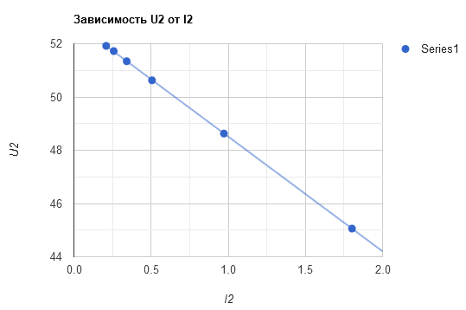
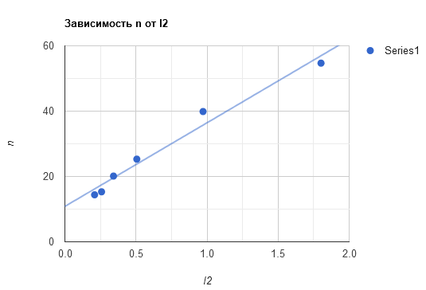
$$R_{вых}=\frac{51,92-45,06}{0,209-1.802}≈-4,3 Ом$$

